Министерство науки и высшего образования Российской Федерации
Федеральное государственное бюджетное образовательное учреждение
высшего образования
«Российский государственный университет им. А.Н. Косыгина
(Технологии. Дизайн. Искусство)»
Институт | Мехатроники и информационных технологий
Кафедра | Информационных технологий

РАБОЧАЯ ПРОГРАММА
УЧЕБНОЙ ДИСЦИПЛИНЫ
Информационные системы и технологии в дизайне
Уровень образования | бакалавриат
Направление подготовки | 09.03.02 | Информационные системы и технологии
Профиль | Информационные системы и технологии в индустрии моды
Срок освоения образовательной программы по очной форме обучения | 4 года
Форма обучения | очная

Рабочая программа учебной дисциплины «Информационные системы и технологии в дизайне» основной профессиональной образовательной программы высшего образования, рассмотрена и одобрена на заседании кафедры, протокол № 14 от 05.07.2021 г.
Разработчик рабочей программы «Информационные системы и технологии в дизайне»:
 | Канд. техн. наук, доцент | А. А. Семенов
Заведующий кафедрой: |  | канд. техн. наук, доцент И. Б. Разин

ОБЩИЕ СВЕДЕНИЯ
Учебная дисциплина «Информационные системы и технологии в дизайне» изучается в третьем семестре.
Курсовая работа/Курсовой проект – не предусмотрены.

Формы промежуточной аттестации:
третий семестр | - экзамен

Место учебной дисциплины в структуре ОПОП
Учебная дисциплина «Информационные системы и технологии в дизайне» относится к части, формируемой участниками образовательных отношений.
Основой для освоения дисциплины являются результаты обучения по предшествующим дисциплинам и практикам:
    - Введение в профессию;
    - Информатика.
Результаты обучения по учебной дисциплине, используются при изучении следующих дисциплин:
    - Компьютерная графика;
    - Компьютерное проектирование;
    - Технологии обработки информации;
    - Инфокоммуникационные системы и сети.

ЦЕЛИ И ПЛАНИРУЕМЫЕ РЕЗУЛЬТАТЫ ОБУЧЕНИЯ ПО ДИСЦИПЛИНЕ
Целями изучения дисциплины «Информационные системы и технологии в дизайне» являются:
- изучение способов представления и структурирования информации о явлениях и процессах в окружающем мире применительно к своей профессиональной деятельности;
- освоение методов ориентирования и взаимодействия с ресурсами информационной среды, осуществления выбора различных моделей использования информационных и коммуникационных технологий в индустрии моды;
- изучение методов построения алгоритмов и основных этапов разработки и создания современных программных продуктов;
- освоение подходов к построению рациональных диалоговых интерфейсов, ориентированных на пользователя;
- изучение базовых правил и принципов современного системного, объектно-ориентированного и визуального программирования;
- формирование у обучающихся компетенций, установленных образовательной программой в соответствии с ФГОС ВО по данной дисциплине.
Результатом обучения по учебной дисциплине является овладение обучающимися знаниями, умениями, навыками и опытом деятельности, характеризующими процесс формирования компетенций и обеспечивающими достижение планируемых результатов освоения учебной дисциплины.

Формируемые компетенции, индикаторы достижения компетенций, соотнесённые с планируемыми результатами обучения по дисциплине:
Код и наименование компетенции | Код и наименование индикатора  достижения компетенции | Планируемые результаты обучения  по дисциплине
ПК-2  Способен выполнять работы по созданию (модификации) и сопровождению информационных систем, используемых в индустрии моды | ИД-ПК-2.3  Проектирование базы данных для заданной предметной области (одежда/обувь), создание интерфейса и выполнение запросов на языке баз данных | - Оценивает сущность и значение информационных технологий в развитии современного общества; владеет основными методами, способами и средствами получения, хранения, переработки информации;  - Использует навыки работы с программными средствами для управления информацией и коммуникации с соблюдением основных требований информационной безопасности.  - Применяет методики использования программных средств для решения практических задач в профессиональной деятельности;  - Умеет разрабатывать современные эффективные интерфейсы «человек - электронно-вычислительная машина»;  - Рационально оценивает и обосновывает принимаемые проектные решения, составляет блок-схемы алгоритмов и реализует их на языках программирования высокого уровня;  - Осуществляет практическую реализацию информационно-коммуникационных программ и компьютерных приложений, выполняет тестовые примеры для проверки их корректности и эффективности.
ИД-ПК-2.4
Организационное и технологическое обеспечение кодирования на языках программирования
ПК-3  Способен разрабатывать компоненты системных программных продуктов, необходимых для индустрии моды | ИД-ПК-3.3  Проектирование и сопровождение программного продукта

СТРУКТУРА И СОДЕРЖАНИЕ УЧЕБНОЙ ДИСЦИПЛИНЫ
Общая трудоёмкость учебной дисциплины по учебному плану составляет:

по очной форме обучения – | 5 | з.е. | 180 | час.

Структура учебной дисциплины для обучающихся по видам занятий (очная форма обучения)
Структура и объем дисциплины
Объем дисциплины по семестрам | форма промежуточной аттестации | всего, час | Контактная аудиторная работа, час |  |  |  | Самостоятельная работа обучающегося, час
 |  |  | лекции, час | практические занятия, час | лабораторные занятия, час | практическая подготовка, час | курсовая работа/  курсовой проект | самостоятельная работа обучающегося, час | промежуточная аттестация, час
3 семестр | экзамен | 180 | 34 |  | 34 | 10 |  | 67 | 45
Всего: |  | 180 | 34 |  | 34 | 10 |  | 67 | 45

Структура учебной дисциплины для обучающихся по разделам и темам дисциплины: (очная форма обучения)
Планируемые (контролируемые) результаты освоения:  код(ы) формируемой(ых) компетенции(й) и индикаторов достижения компетенций | Наименование разделов, тем;  форма(ы) промежуточной аттестации | Виды учебной работы |  |  |  | Самостоятельная работа, час | Виды и формы контрольных мероприятий, обеспечивающие по совокупности текущий контроль успеваемости;  формы промежуточного контроля успеваемости
 |  | Контактная работа
 |  | Лекции, час | Практические занятия, час | Лабораторные работы/ индивидуальные занятия, час | Практическая подготовка, час
 | Третий семестр
ПК-2:  ИД-ПК-2.3  ИД-ПК-2.4  ПК-3:  ИД-ПК-3.3 | Раздел I. Введение в системное ПО | 4 | х | 4 | 1 | 2
 | Лекция 1.1. История развития ОС. Основные принципы работы в терминале. Команды для работы с файлами и папками. | 4 |  |  |  |  | Контроль посещаемости.
 | Лабораторная работа № 1.1. Групповые политики. Терминальные команды и пакетные batch-файлы |  |  | 4 | 1 |  | Выполнение лабораторной работы.
ПК-2:  ИД-ПК-2.3  ИД-ПК-2.4  ПК-3:  ИД-ПК-3.3 | Раздел II. Пакетные командные файлы. Системные переменные. Полезные команды и команды-фильтры. | 4 | х | 4 | 1 | 2
 | Лекция 2.1. Пакетные командные файлы. Системные переменные. Полезные команды и команды-фильтры | 4 |  |  |  |  | Контроль посещаемости.
 | Лабораторная работа № 2.1. Работа с устройствами. Информация о компьютере |  |  | 4 | 1 |  | Выполнение лабораторной работы.
ПК-2:  ИД-ПК-2.3  ИД-ПК-2.4  ПК-3:  ИД-ПК-3.3 | Раздел III. Понятие, назначение и функции операционных систем. Понятие операционной среды. Краткий обзор аппаратного обеспечения ЭВМ. Процессор. | 4 | х | 4 | 1 | 2
 | Лекция 3.1. Понятие, назначение и функции операционных систем. Понятие операционной среды. Краткий обзор аппаратного обеспечения ЭВМ. Процессор. | 4 |  |  |  |  | Контроль посещаемости.
 | Лабораторная работа № 3.1. Командный файл для имитации работы компилятора |  |  | 4 | 1 |  | Выполнение лабораторной работы.
ПК-2:  ИД-ПК-2.3  ИД-ПК-2.4  ПК-3:  ИД-ПК-3.3 | Раздел IV. Память. Устройства ввода-вывода. Прерывания. Классификация ОС. Монолитные системы. Модель клиент-сервер. | 4 | х | 5 | 1 | 4
 | Лекция 4.1. Память. Устройства ввода-вывода. Прерывания. Классификация ОС. Монолитные системы. Модель клиент-сервер. | 4 |  |  |  |  | Контроль посещаемости.
 | Лабораторная работа № 4.1. Сетевые компоненты Indy на примере создания приложения для синхронизации точного времени |  |  | 5 | 1 |  | Выполнение лабораторной работы.
ПК-2:  ИД-ПК-2.3  ИД-ПК-2.4  ПК-3:  ИД-ПК-3.3 | Раздел V. Системные вызовы и программный интерфейс Win32 API. Главная функция и аргументы командной строки. Вывод на печатающее устройство. | 4 | х | 4 | 2 | 2
 | Лекция 5.1. Системные вызовы и программный интерфейс Win32 API. Главная функция и аргументы командной строки. Вывод на печатающее устройство.. | 4 |  |  |  |  | Контроль посещаемости.
 | Лабораторная работа № 5.1. Команды ОС и Win32 API |  |  | 4 | 2 |  | Выполнение лабораторной работы.
ПК-2:  ИД-ПК-2.3  ИД-ПК-2.4  ПК-3:  ИД-ПК-3.3 | Раздел VI. Процессы и ресурсы. Модель процесса. Пример GUI-приложения для управления процессами. | 6 | х | 4 | 1 | 4
 | Лекция 6.1. Процессы и ресурсы. Модель процесса. Пример GUI-приложения для управления процессами. | 6 |  |  |  |  | Контроль посещаемости.
 | Лабораторная работа № 6.1. Создание диалоговых командных файлов. |  |  | 4 | 1 |  | Выполнение лабораторной работы.
ПК-2:  ИД-ПК-2.3  ИД-ПК-2.4  ПК-3:  ИД-ПК-3.3 | Раздел VII. Потоки. Межпроцессное взаимодействие. | 4 | х | 4 | 1 | 2
 | Лекция 7.1. Потоки. Межпроцессное взаимодействие. | 4 |  |  |  |  | Контроль посещаемости.
 | Лабораторная работа № 7.1. Работа с файлами |  |  | 4 | 1 |  | Выполнение лабораторной работы.
ПК-2:  ИД-ПК-2.3  ИД-ПК-2.4  ПК-3:  ИД-ПК-3.3 | Раздел VIII. Файловые системы. Структура файловой системы. Загрузка операционной системы Windows. | 4 |  | 5 | 2 | 4
 | Лекция 8.1. Файловые системы. Структура файловой системы. Загрузка операционной системы Windows. | 4 |  |  |  |  | Контроль посещаемости.
 | Лабораторная работа № 8.1. Управление процессами |  |  | 5 | 2 |  | Выполнение лабораторной работы.
 | Экзамен | х | х | х | х | 45 | Экзамен по билетам
 | ИТОГО за третий семестр | 34 |  | 34 | 10 | 67 | Экзамен
 | ИТОГО за весь период | 34 |  | 34 | 10 | 67

Краткое содержание учебной дисциплины
№ пп | Наименование раздела и темы дисциплины | Содержание раздела (темы)
Третий семестр
Раздел I | Введение в системное ПО
Лекция 1.1 | История развития ОС. Основные принципы работы в терминале. Команды для работы с файлами и папками. | История развития ОС. Основные принципы работы в терминале. Команды для работы с файлами и папками.
Лабораторная работа № 1.1 | Групповые политики. Терминальные команды и пакетные batch-файлы | Обзор групповых политик. Работа с терминалом. Терминальные команды и пакетные batch-файлы.
Раздел II | Пакетные командные файлы. Системные переменные. Полезные команды и команды-фильтры.
Лекция 2.1 | Пакетные командные файлы. Системные переменные. Полезные команды и команды-фильтры. | Пакетные командные файлы. Системные переменные. Полезные команды и команды-фильтры.
Лабораторная работа № 2.1 | Работа с устройствами. Информация о компьютере | Работа с устройствами. Разработка GUI-приложения, выводящего информацию о компьютере.
Раздел III | Понятие, назначение и функции операционных систем. Понятие операционной среды. Краткий обзор аппаратного обеспечения ЭВМ. Процессор.
Лекция 3.1 | Понятие, назначение и функции операционных систем. Понятие операционной среды. Краткий обзор аппаратного обеспечения ЭВМ. Процессор. | Понятие, назначение и функции операционных систем. Понятие операционной среды. Краткий обзор аппаратного обеспечения ЭВМ. Процессор.
Лабораторная работа № 3.1 | Командный файл для имитации работы компилятора | Разработка командного файла для имитации работы компилятора.
Раздел IV | Память. Устройства ввода-вывода. Прерывания. Классификация ОС. Монолитные системы. Модель клиент-сервер.
Лекция 4.1 | Память. Устройства ввода-вывода. Прерывания. Классификация ОС. Монолитные системы. Модель клиент-сервер. | Память. Устройства ввода-вывода. Прерывания. Классификация ОС. Монолитные системы. Модель клиент-сервер.
Лабораторная работа № 4.1 | Сетевые компоненты Indy на примере создания приложения для синхронизации точного времени | Сетевые компоненты Indy на примере создания приложения для синхронизации точного времени.
Раздел V | Системные вызовы и программный интерфейс Win32 API. Главная функция и аргументы командной строки. Вывод на печатающее устройство.
Лекция 5.1 | Системные вызовы и программный интерфейс Win32 API. Главная функция и аргументы командной строки. Вывод на печатающее устройство. | Системные вызовы и программный интерфейс Win32 API. Главная функция и аргументы командной строки. Вывод на печатающее устройство.
Лабораторная работа № 5.1 | Команды ОС и Win32 API | Разработка приложений, использующих команды ОС и Win32 API.
Раздел VI | Процессы и ресурсы. Модель процесса. Пример GUI-приложения для управления процессами.
Лекция 6.1 | Процессы и ресурсы. Модель процесса. Пример GUI-приложения для управления процессами. | Процессы и ресурсы. Модель процесса. Пример GUI-приложения для управления процессами.
Лабораторная работа № 6.1 | Создание диалоговых командных файлов. | Создание диалоговых командных файлов.
Раздел VII | Потоки. Межпроцессное взаимодействие.
Лекция 7.1 | Потоки. Межпроцессное взаимодействие. | Потоки. Межпроцессное взаимодействие.
Лабораторная работа № 7.1 | Работа с файлами | Разработка приложения для операций с файлами.
Раздел VIII | Файловые системы. Структура файловой системы. Загрузка операционной системы Windows.
Лекция 8.1 | Файловые системы. Структура файловой системы. Загрузка операционной системы Windows. | Файловые системы. Структура файловой системы. Загрузка операционной системы Windows.
Лабораторная работа № 8.1 | Управление процессами | Разработка GUI-приложения для управления процессами.

Организация самостоятельной работы обучающихся
Самостоятельная работа студента – обязательная часть образовательного процесса, направленная на развитие готовности к профессиональному и личностному самообразованию, на проектирование дальнейшего образовательного маршрута и профессиональной карьеры.
Самостоятельная работа обучающихся по дисциплине организована как совокупность аудиторных и внеаудиторных занятий и работ, обеспечивающих успешное освоение дисциплины.
Аудиторная самостоятельная работа обучающихся по дисциплине выполняется на учебных занятиях под руководством преподавателя и по его заданию. Аудиторная самостоятельная работа обучающихся входит в общий объем времени, отведенного учебным планом на аудиторную работу, и регламентируется расписанием учебных занятий.
Внеаудиторная самостоятельная работа обучающихся – планируемая учебная, научно-исследовательская, практическая работа обучающихся, выполняемая во внеаудиторное время по заданию и при методическом руководстве преподавателя, но без его непосредственного участия, расписанием учебных занятий не регламентируется.
Внеаудиторная самостоятельная работа обучающихся включает в себя:
          - подготовку к лекциям, практическим занятиям, лабораторным работам и экзамену;
          - изучение специальной рекомендованной литературы;
          - изучение разделов/тем, не выносимых на лекции и практические занятия самостоятельно;
          - подготовка к выполнению лабораторных работ;
          - подготовка к практическим занятиям;
          - подготовка к компьютерному тестированию на промежуточных аттестациях;
          - выполнение индивидуальных заданий;
          - подготовка к промежуточной аттестации в течение семестра.

Самостоятельная работа обучающихся с участием преподавателя в форме иной контактной работы предусматривает групповую и (или) индивидуальную работу с обучающимися и включает в себя:
          - проведение индивидуальных и групповых консультаций по отдельным темам/разделам дисциплины;
          - проведение консультаций перед экзаменом, перед зачетом с оценкой;
          - консультации по организации самостоятельного изучения отдельных разделов/тем, базовых понятий учебных дисциплин профильного/родственного бакалавриата, которые формировали ОПК и ПК, в целях обеспечения преемственности образования.

Перечень разделов/тем, полностью или частично отнесенных на самостоятельное изучение с последующим контролем:
№ пп | Наименование раздела /темы дисциплины, выносимые на самостоятельное изучение | Задания для самостоятельной работы | Виды и формы контрольных мероприятий  (учитываются при проведении текущего контроля) | Трудоемкость, час
Раздел I | Введение в системное ПО
Лабораторная работа № 1.1 | Групповые политики. Терминальные команды и пакетные batch-файлы. | Изучение научной и технической литературы, нормативных документов, стандартов языков программирования. Работа с материалами конспекта лекций. Анализ задания к лабораторной работе, выбор способов её выполнения. Осваивание методов объектно-ориентированного и визуального программирования. Изучение элементов системы разработки программ и операторов языка для выполнения задания лабораторной работы. | Выполнение лабораторной работы. | 2
Раздел II | Пакетные командные файлы. Системные переменные. Полезные команды и команды-фильтры.
Лабораторная работа № 2.1 | Работа с устройствами. Информация о компьютере. | Изучение научной и технической литературы, нормативных документов, стандартов языков программирования. Работа с материалами конспекта лекций. Анализ задания к лабораторной работе, выбор способов её выполнения. Осваивание методов объектно-ориентированного и визуального программирования. Изучение элементов системы разработки программ и операторов языка для выполнения задания лабораторной работы. | Выполнение лабораторной работы. | 2
Раздел III | Понятие, назначение и функции операционных систем. Понятие операционной среды. Краткий обзор аппаратного обеспечения ЭВМ. Процессор.
Лабораторная работа № 3.1 | Командный файл для имитации работы компилятора. | Изучение научной и технической литературы, нормативных документов, стандартов языков программирования. Работа с материалами конспекта лекций. Анализ задания к лабораторной работе, выбор способов её выполнения. Осваивание методов объектно-ориентированного и визуального программирования. Изучение элементов системы разработки программ и операторов языка для выполнения задания лабораторной работы. | Выполнение лабораторной работы. | 2
Раздел IV | Память. Устройства ввода-вывода. Прерывания. Классификация ОС. Монолитные системы. Модель клиент-сервер.
Лабораторная работа № 4.1 | Сетевые компоненты Indy на примере создания приложения для синхронизации точного времени. | Изучение научной и технической литературы, нормативных документов, стандартов языков программирования. Работа с материалами конспекта лекций. Анализ задания к лабораторной работе, выбор способов её выполнения. Осваивание методов объектно-ориентированного и визуального программирования. Изучение элементов системы разработки программ и операторов языка для выполнения задания лабораторной работы. | Выполнение лабораторной работы. | 4
Раздел V | Системные вызовы и программный интерфейс Win32 API. Главная функция и аргументы командной строки. Вывод на печатающее устройство.
Лабораторная работа № 5.1 | Команды ОС и Win32 API. | Изучение научной и технической литературы, нормативных документов, стандартов языков программирования. Работа с материалами конспекта лекций. Анализ задания к лабораторной работе, выбор способов её выполнения. Осваивание методов объектно-ориентированного и визуального программирования. Изучение элементов системы разработки программ и операторов языка для выполнения задания лабораторной работы. | Выполнение лабораторной работы. | 2
Раздел VI | Процессы и ресурсы. Модель процесса. Пример GUI-приложения для управления процессами.
Лабораторная работа № 6.1 | Создание диалоговых командных файлов. | Изучение научной и технической литературы, нормативных документов, стандартов языков программирования. Работа с материалами конспекта лекций. Анализ задания к лабораторной работе, выбор способов её выполнения. Осваивание методов объектно-ориентированного и визуального программирования. Изучение элементов системы разработки программ и операторов языка для выполнения задания лабораторной работы. | Выполнение лабораторной работы. | 4
Раздел VII | Потоки. Межпроцессное взаимодействие.
Лабораторная работа № 7.1 | Работа с файлами | Изучение научной и технической литературы, нормативных документов, стандартов языков программирования. Работа с материалами конспекта лекций. Анализ задания к лабораторной работе, выбор способов её выполнения. Осваивание методов объектно-ориентированного и визуального программирования. Изучение элементов системы разработки программ и операторов языка для выполнения задания лабораторной работы. | Выполнение лабораторной работы. | 2
Раздел VIII | Файловые системы. Структура файловой системы. Загрузка операционной системы Windows.
Лабораторная работа № 8.1 | Управление процессами | Изучение научной и технической литературы, нормативных документов, стандартов языков программирования. Работа с материалами конспекта лекций. Анализ задания к лабораторной работе, выбор способов её выполнения. Осваивание методов объектно-ориентированного и визуального программирования. Изучение элементов системы разработки программ и операторов языка для выполнения задания лабораторной работы. | Выполнение лабораторной работы. | 4

Применение электронного обучения, дистанционных образовательных технологий
При реализации программы учебной дисциплины возможно применение электронного обучения и дистанционных образовательных технологий.
Реализация программы учебной дисциплины с применением электронного обучения и дистанционных образовательных технологий регламентируется действующими локальными актами университета.
Применяются следующие разновидности реализации программы с использованием ЭО и ДОТ.
В электронную образовательную среду, по необходимости, могут быть перенесены отдельные виды учебной деятельности:

использование  ЭО и ДОТ | использование ЭО и ДОТ | объем, час | включение в учебный процесс
смешанное обучение | лекции | 34 | в соответствии с расписанием учебных занятий
 | лабораторные занятия | 34

РЕЗУЛЬТАТЫ ОБУЧЕНИЯ ПО ДИСЦИПЛИНЕ, КРИТЕРИИ ОЦЕНКИ УРОВНЯ СФОРМИРОВАННОСТИ КОМПЕТЕНЦИЙ, СИСТЕМА И ШКАЛА ОЦЕНИВАНИЯ

Соотнесение планируемых результатов обучения с уровнями сформированности компетенций.
Уровни сформированности компетенции(-й) | Итоговое количество баллов  в 100-балльной системе  по результатам текущей и промежуточной аттестации | Оценка в пятибалльной системе  по результатам текущей и промежуточной аттестации | Показатели уровня сформированности
 |  |  | универсальной(-ых)  компетенции(-й) | общепрофессиональной(-ых) компетенций | профессиональной(-ых)  компетенции(-й)
ПК-2:
ИД-ПК-2.3
ИД-ПК-2.4
ПК-3:
ИД-ПК-3.3
высокий |  | отлично/  зачтено (отлично)/  зачтено |  | Обучающийся:  - исчерпывающе и логически стройно излагает учебный материал, умеет связывать теорию с практикой, справляется с решением задач профессиональной направленности высокого уровня сложности, правильно обосновывает принятые решения;  - способен уверенно использовать современные системы разработки прикладных программ с эффективными графическими интерфейсами и системы коммуникации в сети Internet;  - показывает творческие способности в понимании и практическом использовании языков высокого уровня, использовании визуальных компонентов разработки приложений графических интерфейсов;  - дополняет теоретическую информацию сведениями, самостоятельно полученными из источников научно-технической информации;  - способен провести целостный анализ среды разработки современных программ на основе системного, объектно-ориентированного и визуального программирования;  - свободно ориентируется в учебной и профессиональной литературе;  - дает развернутые, исчерпывающие, профессионально грамотные ответы на вопросы, в том числе, дополнительные.
повышенный |  | хорошо/  зачтено (хорошо)/  зачтено |  | Обучающийся:  - достаточно подробно, грамотно и по существу излагает изученный материал, приводит и раскрывает в тезисной форме основные понятия;  - анализирует современные Технология программирования с незначительными пробелами;  - способен использовать только основные функциональные возможности систем разработки программ и систем коммуникации в сети Internet;  - способен провести анализ основных элементов разработки современных программ на основе системного, объектно-ориентированного и визуального программирования;  - допускает единичные негрубые ошибки;  - достаточно хорошо ориентируется в учебной и профессиональной литературе;  - ответ отражает знание теоретического и практического материала, не допуская существенных неточностей.
базовый |  | удовлетворительно/  зачтено (удовлетворительно)/  зачтено |  | Обучающийся:  - демонстрирует теоретические знания основного учебного материала дисциплины в объеме, необходимом для дальнейшего освоения ОПОП;  - с неточностями излагает принципы и методы разработки современных программ на основе системного, объектно-ориентированного и визуального программирования;  - способен использовать отдельные элементы визуальной разработки прикладных программ;  - анализирует современные технологии программирования с неточностями и ошибками;  - демонстрирует фрагментарные знания основной учебной литературы по дисциплине;  - ответ отражает знания на базовом уровне теоретического и практического материала в объеме, необходимом для дальнейшей учебы и предстоящей работы по профилю обучения.
низкий |  | неудовлетворительно/  не зачтено | Обучающийся:  - демонстрирует фрагментарные знания теоретического и практического материал, допускает грубые ошибки при его изложении на занятиях и в ходе промежуточной аттестации;  - испытывает серьёзные затруднения в применении теоретических положений при решении практических задач профессиональной направленности стандартного уровня сложности, не владеет необходимыми для этого навыками и приёмами;  - не способен проанализировать учебно-методическую, техническую и научную литературу;  - не владеет основными принципами и навыками работы в современных средах разработки прикладных программ, не умеет пользоваться системами коммуникации (Internet);  - выполняет задания только по образцу и под руководством преподавателя;  - ответ отражает отсутствие знаний на базовом уровне теоретического и практического материала в объеме, необходимом для дальнейшей учебы.

ОЦЕНОЧНЫЕ СРЕДСТВА ДЛЯ ТЕКУЩЕГО КОНТРОЛЯ УСПЕВАЕМОСТИ И ПРОМЕЖУТОЧНОЙ АТТЕСТАЦИИ, ВКЛЮЧАЯ САМОСТОЯТЕЛЬНУЮ РАБОТУ ОБУЧАЮЩИХСЯ
При проведении контроля самостоятельной работы обучающихся, текущего контроля и промежуточной аттестации по учебной дисциплине «Информационные системы и технологии в дизайне» проверяется уровень сформированности у обучающихся компетенций и запланированных результатов обучения по дисциплине, указанных в разделе 2 настоящей программы.

Формы текущего контроля успеваемости, примеры типовых заданий:
№ пп | Формы текущего контроля | Примеры типовых заданий
Лабораторная работа № 1.1 | Выполнение лабораторной работы. | Обзор групповых политик. Работа с терминалом. Терминальные команды и пакетные batch-файлы.  - Запустите Командную строку и с помощью операции команда /? изучите предназначение, формат и синтаксис следующих команд: del, ren, copy, cd, dir, md, rd, type, cls, print, date, time. Создайте в своей папке текстовый файл и скопируйте в него полученную информацию об этих командах. Поэкспериментируйте с данными командами для полного понимания специфики их работы.  - Напишите командный файл, который позволяет создавать на диске текстовый файл с произвольным сообщением (одно слово) и добавлять это сообщение к содержимому уже существующего файла report.txt. Формат команды должен быть следующим: имя_командного_файла имя_текстового_файла сообщение. Должна осуществляться проверка на ввод параметров команды и на наличие файла report.txt.  - Напишите командный файл, который позволяет объединить содержимое нескольких текстовых файлов в один, имя которого должно задаваться в качестве параметра команды. После объединения и создания результирующего файла (без расширения) программа должна удалять все текстовые файлы и выводить сообщение о создании результирующего файла. Должна осуществляться проверка на ввод параметра и на наличие файлов *.txt.
Лабораторная работа № 2.1 | Выполнение лабораторной работы. | Работа с устройствами. Разработка GUI-приложения, выводящего информацию о компьютере.  Разработать GUI-приложение, позволяющее выводить информацию о компьютере. Приложение должно иметь графический интерфейс пользователя согласно представленному ниже прототипу.  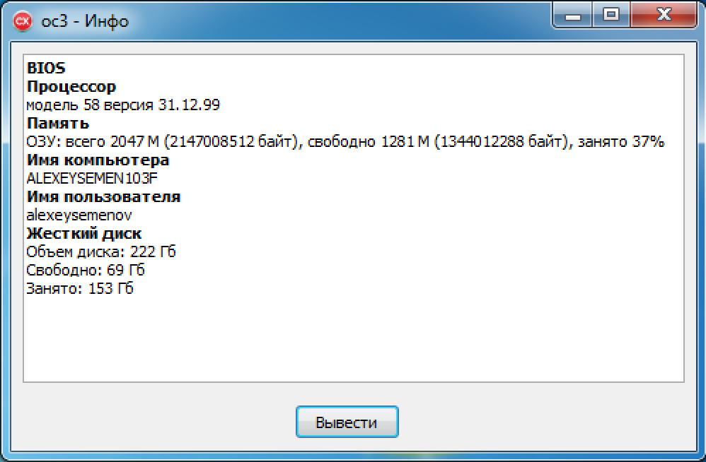  На форме необходимо разместить компоненты: Button1 (для вывода информации); RichEdit1 (для отображения информационного текста).  Пример кода:  …  RichEdit1->Clear(); // очистка текста  RichEdit1->SelAttributes->Style = RichEdit1->SelAttributes->Style<<fsBold;; // жирный шрифт  RichEdit1->Lines->Add("Имя компьютера"); // вывод/добавление строки  RichEdit1->SelAttributes = RichEdit1->DefAttributes; /* сбрасываем форматирование к стандартным параметрам*/  char Buf[MAX_COMPUTERNAME_LENGTH];  DWORD size = MAX_COMPUTERNAME_LENGTH + 1;  if (GetComputerName(Buf, &size)) RichEdit1->Lines->Add(Buf);  else RichEdit1->Lines->Add("Ошибка: недостаточный размер буфера");  …  Примеры определения BIOS, процессора и памяти рассматриваются на лекциях (см. лекции).
Лабораторная работа № 3.1 | Выполнение лабораторной работы. | Разработка командного файла для имитации работы компилятора.  - Напишите программу на С++, которая позволяет вводить одномерный целочисленный массив из 10 элементов и проверять сколько раз введенное с клавиатуры число встречается в массиве.  - Написать командный файл, который позволяет имитировать работу компилятора C++Builder. Формат команды должен быть следующим: compiler имя_файла.cpp. В качестве модуля на С++ необходимо использовать программу из 1-ого задания, а в качестве компилятора и "контролёра" ошибок- bcc32.exe. Предусмотреть обработку следующих ошибок: 1) не задан параметр; 2) файл *.сpp не существует; 3) программа на С++ содержит ошибки. Если программа содержит ошибки, то помимо вывода сообщения необходимо ещё создать файл error.txt. В результате командный файл должен скомпилировать программу на С++ и запустить её на выполнение.
Лабораторная работа № 4.1 | Выполнение лабораторной работы. | Сетевые компоненты Indy на примере создания приложения для синхронизации точного времени.  - Создать визуальное приложение, позволяющие подключиться к серверу точного времени, получить точное время и синхронизировать его с часами компьютера. Графический интерфейс приложения должен выглядеть следующим образом.  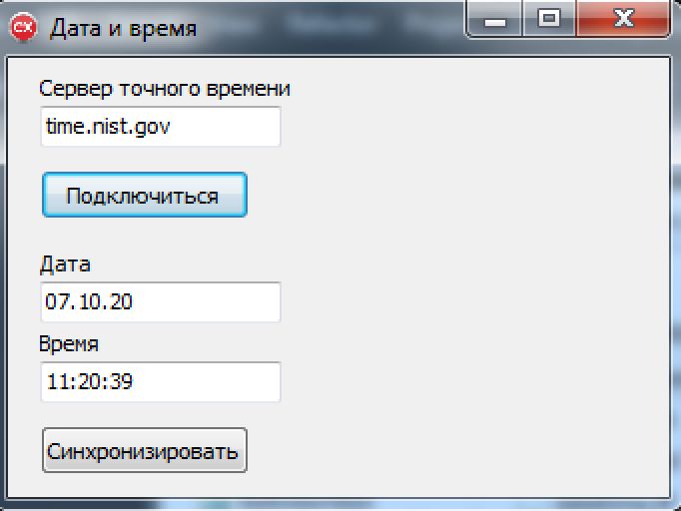  Необходимо использовать следующие компоненты.  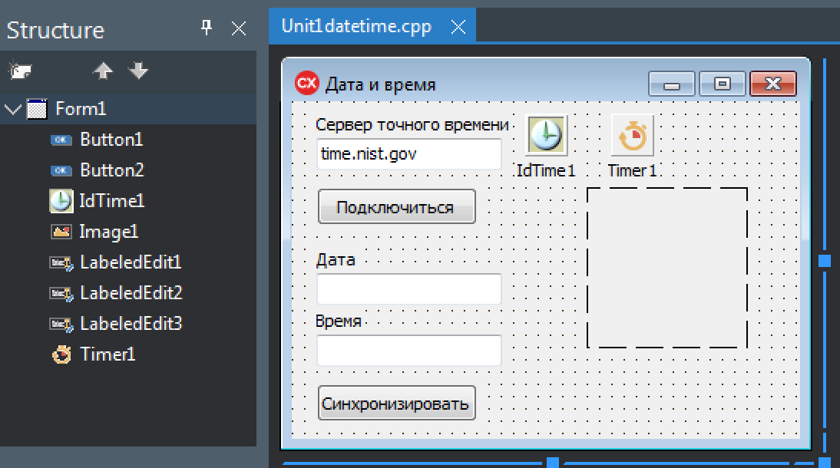  - Оснастить приложение аналоговыми часами, которые появляются на форме и начинают ходить после нажатия кнопки Синхронизировать.  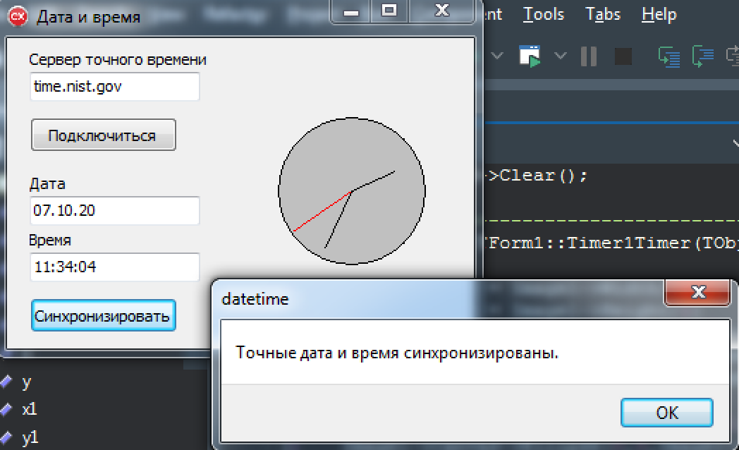
Лабораторная работа № 5.1 | Выполнение лабораторной работы. | Разработка приложений, использующих команды ОС и Win32 API.  - Написать программу на С++, которая позволяет вывести на экран следующую информацию о компьютере: 1) название и версия ОС; 2) платформа ОС; 3) описание процессора; 4) размещение системного каталога; 5) имя пользователя; 6) имя компьютера; 7) размер текущего диска в байтах; 8) размер свободного места на текущем диске в байтах. Сведения, указанные в п. 1-6, следует получать с помощью функции int system(const char* str) <stdlib.h>, которая передаёт строку командному процессору ОС. В качестве строки, может быть указана любая команда ОС. Сведения, указанные в п. 7, 8, следует получать с помощью функций __int64 DiskSize(Drive) и __int64 DiskFree(Drive) <SysUtils.hpp>, где Drive = 0 – текущий диск, 1 – А, 2 – B, 3 – C, 4 – D и т.д.  - Написать программу на С++, которая позволяет вывести на экран следующую информацию: 1) платформа ОС; 2) описание процессора; 3) размещение системного каталога; 4) имя пользователя; 5) имя компьютера. Сведения, указанные в п. 1, 2, следует передавать в строковый массив с помощью функции GetEnvironmentVariable(LPCTSTR ("имя_системной_переменной"), LPTSTR (имя_строкового_массива), размерность_массива) <winbase.h>. Сведения, указанные в п. 3-5, следует передавать в строковый массив с помощью соответствующих (из рассмотренных на лекции) функций Win32 API.  - Написать программу на С++, позволяющую создавать папку (CreateDir(имя_массива_типа_char)), удалять пустую папку (RemoveDir(имя_массива_типа_ char)), удалять файл (DeleteFile(имя_массива_типа_char)), переименовывать файл (RenameFile(старое_имя_массива_ типа_char, новое_имя_массива_типа_char)). Приложение должно иметь следующий интерфейс.  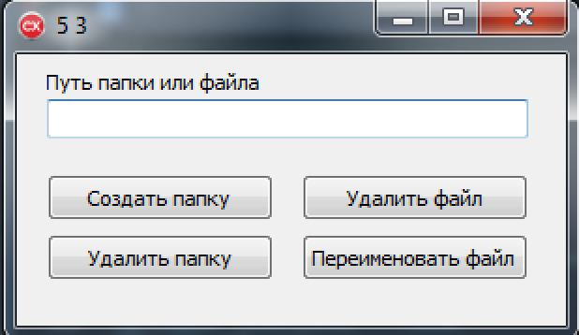  Перед выполнением любого действия необходимо проверять наличие файла или папки с помощью функций FileExists(имя_массива_типа_char) и DirectoryExists(имя_массива_типа_char). Все указанные здесь функции требуют подключения заголовочного файла <SysUtils.hpp>. В случае успеха они все возвращают true.
Лабораторная работа № 6.1 | Выполнение лабораторной работы. | Создание диалоговых командных файлов.  - Написать программу на С++, которая позволяет вводить два динамических массива из N целых чисел каждый и определять с помощью функции, в каком из них меньше отрицательных элементов. При передаче массива в функцию используйте указатели, а размерность передавайте по ссылке. Применение глобальных переменных категорически запрещено.  - Написать диалоговый командный файл, который позволяет имитировать работу компилятора C++Builder. Формат команды должен быть следующим: compiler имя_файла.cpp. В качестве модуля на С++ необходимо использовать программу из 1-ого задания. Предусмотреть обработку следующих ошибок: 1) не задан параметр; 2) файл *.сpp не существует; 3) программа на С++ содержит ошибки. Если программа содержит ошибки, то помимо вывода сообщения необходимо ещё создать файл error.txt и обеспечить редактирование программы. В результате командный файл должен скомпилировать программу на С++ и запустить её на выполнение.  Командный файл должен обеспечивать следующий диалог: "Запустить компиляцию (с), редактировать программу на С++ (e), выйти из программы (х)". Для обеспечения диалога вам необходимо написать программу на С++ (ask.exe), которая должна считывать введённый пользователем символ и возвращать цифровое значение (для errorlevel).  Следует помнить, что при использовании Errorlevel необходимо сначала проверять на самое большое значение, затем – на следующее по убыванию.
Лабораторная работа № 7.1 | Выполнение лабораторной работы. | Разработка приложения для операций с файлами.  Разработать приложение на С++, которое позволяет:  - выводить на экран содержимое указанного пользователем текстового файла;  - копировать содержимое одного файла в другой;  - определять размер файла.
Лабораторная работа № 8.1 | Выполнение лабораторной работы. | Разработка GUI-приложения для управления процессами.  Разработать GUI-приложение для управления процессами. Приложение должно иметь графический интерфейс пользователя согласно представленному ниже прототипу.  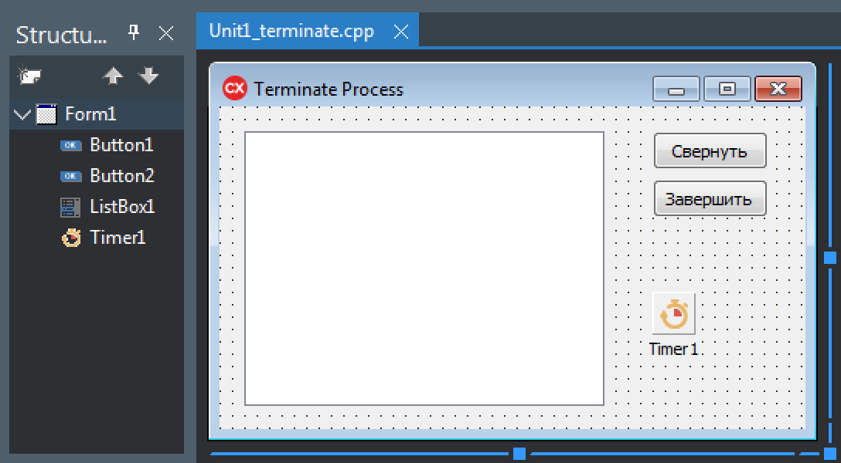  На форме необходимо разместить следующие компоненты:  - Button1 (для реализации функции сворачивания приложения в системный трей);  - Button2 (для завершения приложения);  - ListBox1 (для вывода списка активных процессов);  - Timer1 (таймер для подсчета времени работы Блокнота).  Приложение должно реализовывать следующий функционал.  - Находиться в системном трее. Сворачиваться и разворачиваться в трей.  - По таймеру обновлять список активных процессов и проверять присутствует ли среди них процесс notepad.exe.  - Принудительно завершать работу Блокнота, если он работает более 2-ух минут.

Критерии, шкалы оценивания текущего контроля успеваемости:
Наименование оценочного средства (контрольно-оценочного мероприятия) | Критерии оценивания | Шкалы оценивания
 |  | 100-балльная система | Пятибалльная система
Лабораторная работа | Работа выполнена полностью. Нет ошибок в логических рассуждениях и в реализации задания в виде файла или выполняемой программы. Возможно наличие одной неточности или описки, не являющиеся следствием незнания или непонимания учебного материала и не влияющей на функциональные качества программы. Обучающийся показал полный объем знаний, умений в освоении пройденных тем и применение их на практике. Работа зачтена. |  | 5
 | Работа выполнена полностью, но выбран неэффективный алгоритм или метод реализации, обоснований шагов решения недостаточно. Допущена одна ошибка или два-три недочета, которые незначительно влияют на качество представленной работы. Работа зачтена. |  | 4
 | Допущены более одной ошибки или более двух-трех недочетов, которые оказывают значительное влияние на представляемый файл или компьютерную программу, ухудшают их информативность и функциональные возможности. Работа зачтена. |  | 3
 | Работа выполнена не полностью. Допущены грубые ошибки. Файлы не содержат необходимой информации, компьютерная программа выдаёт неправильные результаты при вычислении тестовых примеров. Работа не зачтена. |  | 2
 | Работа не выполнена.

Промежуточная аттестация:
Форма промежуточной аттестации | Типовые контрольные задания и иные материалы  для проведения промежуточной аттестации:
Экзамен:  в устной форме по билетам | Билет № 1.  - Краткая история развития операционных систем (ОС). Сравнительная характеристика ОС Windows. Понятие ядра ОС.  - Написать визуальную программу на С++, которая посредством функции подсчитывает факториал введённого числа. Приложение должно реализовывать два способа: 1) с помощью цикла for с инкрементированием; 2) с помощью цикла while c декрементированием.  Билет № 2.  - Командный процессор (cmd) и основные принципы работы. Внутренние и внешние команды.  - Написать визуальную программу на С++, которая посредством функции определяет, является ли введённое целое число простым.  Билет № 3.  - Зарезервированные имена в командной строке. Основные команды для работы с файлами и папками.  - Написать визуальную программу на С++, позволяющую вводить одномерный целочисленный массив и посредством функции сортировать его элементы по возрастанию или по убыванию методом выбора. Применение глобальных переменных запрещено.  Билет № 4.  - Основные команды для работы с дисками. Информационные команды.  - Создать визуальное приложение на C++, позволяющее в заданное пользователем время удалять все файлы с расширением log в указанной пользователем папке.  Билет № 5.  - Предназначение пакетных командных файлов. Синтаксис и структура пакетных файлов. Параметры команды.  - Написать визуальную программу на С++, позволяющую посредством функции переворачивать введённую пользователем строку за исключением трёх последних символов. Строка может состоять из нескольких слов.  …

Критерии, шкалы оценивания промежуточной аттестации учебной дисциплины:
Форма промежуточной аттестации | Критерии оценивания | Шкалы оценивания
Наименование оценочного средства |  | 100-балльная система | Пятибалльная система
Экзамен:  в устной форме по билетам | Обучающийся: демонстрирует знания, отличающиеся глубиной и содержательностью, дает полный исчерпывающий ответ на все вопросы билета; свободно владеет научными понятиями, ведет диалог и вступает в научную дискуссию; способен к интеграции знаний по определенной теме, структурированию ответа, к анализу положений существующих теорий и направлений по вопросу билета; свободно выполняет практическое задание, предусмотренное программой, демонстрирует системную работу с основной и дополнительной литературой.  Ответ не содержит фактических ошибок и характеризуется глубиной, полнотой, уверенностью суждений, иллюстрируется примерами, в том числе из собственной практики.  Практическое задание выполнено полностью. Нет ошибок в логических рассуждениях и в реализации задания в виде файла или выполняемой программы. Возможно наличие одной неточности или описки, не являющиеся следствием незнания или непонимания учебного материала и не влияющей на функциональные качества программы. Обучающийся показал полный объем знаний, умений в освоении пройденных тем и применение их на практике. |  | 5
 | Обучающийся: показывает достаточное знание учебного материала, но допускает несущественные фактические ошибки, которые способен исправить самостоятельно, благодаря наводящему вопросу; успешно выполняет предусмотренные в программе практические задания средней сложности, активно работает с основной литературой, демонстрирует, в целом, системный подход к решению практических задач, к самостоятельному пополнению и обновлению знаний в ходе дальнейшей учебной работы и профессиональной деятельности.  Недостаточно раскрыта проблема по одному из вопросов билета; недостаточно логично построено изложение вопроса. В ответе раскрыто, в основном, содержание билета, имеются неточности при ответе на дополнительные вопросы.  Практическое задание выполнено полностью, но выбран неэффективный алгоритм или метод реализации, обоснований шагов решения недостаточно. Допущена одна ошибка или два-три недочета, которые незначительно влияют на качество представленной работы. |  | 4
 | Обучающийся: показывает знания фрагментарного характера, которые отличаются поверхностностью и малой содержательностью, допускает фактические грубые ошибки; не может обосновать закономерности и принципы, объяснить факты, нарушена логика изложения, отсутствует осмысленность представляемого материала, представления о межпредметных связях слабые; справляется с выполнением практических заданий, предусмотренных программой, знаком с основной литературой, рекомендованной программой, допускает погрешности и ошибки при теоретических ответах и в ходе практической работы. Содержание билета раскрыто слабо, имеются неточности при ответе на основные и дополнительные вопросы билета, ответ носит репродуктивный характер. Неуверенно, с большими затруднениями решает практические задачи или не справляется с ними самостоятельно.  В практическом задании допущены более одной ошибки или более двух-трех недочетов, которые оказывают значительное влияние на представляемый файл или компьютерную программу, ухудшают их информативность и функциональные возможности. |  | 3
 | Обучающийся обнаруживает существенные пробелы в знаниях основного учебного материала, допускает принципиальные ошибки в выполнении предусмотренных программой практических заданий.  На большую часть дополнительных вопросов по содержанию курса затрудняется дать ответ или не дает верных ответов.  Практическое задание выполнено не полностью или не выполнено вообще. Допущены грубые ошибки. Файлы не содержат необходимой информации, компьютерная программа выдаёт неправильные результаты при вычислении тестовых примеров. |  | 2

Система оценивания результатов текущего контроля и промежуточной аттестации.
Оценка по дисциплине выставляется обучающемуся с учётом результатов текущей и промежуточной аттестации.

Форма контроля | 100-балльная система | Пятибалльная система
Текущий контроль:
Выполнение лабораторной работы |  | зачтено/не зачтено
Промежуточная аттестация  экзамен |  | отлично  хорошо  удовлетворительно  неудовлетворительно
Итого за третий семестр (дисциплину)
экзамен
Полученный совокупный результат конвертируется в пятибалльную систему оценок в соответствии с таблицей:
100-балльная система | пятибалльная система
 | зачет с оценкой/экзамен | зачет
отлично
зачтено (отлично)
хорошо
зачтено (хорошо)
удовлетворительно
зачтено (удовлетворительно)
 | неудовлетворительно

ОБРАЗОВАТЕЛЬНЫЕ ТЕХНОЛОГИИ
Реализация программы предусматривает использование в процессе обучения следующих образовательных технологий:
    - проблемная лекция;
    - проектная деятельность;
    - групповые дискуссии;
    - анализ ситуаций и имитационных моделей;
    - преподавание дисциплины на основе результатов научных исследований;
    - поиск и обработка информации с использованием сети Интернет;
    - дистанционные образовательные технологии;
    - использование на лекционных занятиях видеоматериалов и наглядных пособий;
    - самостоятельная работа в системе компьютерного тестирования.

ПРАКТИЧЕСКАЯ ПОДГОТОВКА
Практическая подготовка в рамках учебной дисциплины реализуется при проведении лабораторных работ, предусматривающих участие обучающихся в выполнении отдельных элементов работ, связанных с будущей профессиональной деятельностью.

ОРГАНИЗАЦИЯ ОБРАЗОВАТЕЛЬНОГО ПРОЦЕССА ДЛЯ ЛИЦ С ОГРАНИЧЕННЫМИ ВОЗМОЖНОСТЯМИ ЗДОРОВЬЯ
При обучении лиц с ограниченными возможностями здоровья и инвалидов используются подходы, способствующие созданию безбарьерной образовательной среды: технологии дифференциации и индивидуального обучения, применение соответствующих методик по работе с инвалидами, использование средств дистанционного общения, проведение дополнительных индивидуальных консультаций по изучаемым теоретическим вопросам и практическим занятиям, оказание помощи при подготовке к промежуточной аттестации.
При необходимости рабочая программа дисциплины может быть адаптирована для обеспечения образовательного процесса лицам с ограниченными возможностями здоровья, в том числе для дистанционного обучения.
Учебные и контрольно-измерительные материалы представляются в формах, доступных для изучения студентами с особыми образовательными потребностями с учетом нозологических групп инвалидов:
Для подготовки к ответу на практическом занятии, студентам с ограниченными возможностями здоровья среднее время увеличивается по сравнению со средним временем подготовки обычного студента.
Для студентов с инвалидностью или с ограниченными возможностями здоровья форма проведения текущей и промежуточной аттестации устанавливается с учетом индивидуальных психофизических особенностей (устно, письменно на бумаге, письменно на компьютере, в форме тестирования и т.п.).
Промежуточная аттестация по дисциплине может проводиться в несколько этапов в форме рубежного контроля по завершению изучения отдельных тем дисциплины. При необходимости студенту предоставляется дополнительное время для подготовки ответа на зачете или экзамене.
Для осуществления процедур текущего контроля успеваемости и промежуточной аттестации обучающихся создаются, при необходимости, фонды оценочных средств, адаптированные для лиц с ограниченными возможностями здоровья и позволяющие оценить достижение ими запланированных в основной образовательной программе результатов обучения и уровень сформированности всех компетенций, заявленных в образовательной программе.

МАТЕРИАЛЬНО-ТЕХНИЧЕСКОЕ ОБЕСПЕЧЕНИЕ ДИСЦИПЛИНЫ
Характеристика материально-технического обеспечения дисциплины соответствует требованиям ФГОС ВО.

Материально-техническое обеспечение дисциплины при обучении с использованием традиционных технологий обучения.
Наименование учебных аудиторий, лабораторий, мастерских, библиотек, спортзалов, помещений для хранения и профилактического обслуживания учебного оборудования и т.п. | Оснащенность учебных аудиторий, лабораторий, мастерских, библиотек, спортивных залов, помещений для хранения и профилактического обслуживания учебного оборудования и т.п.
119071, г. Москва, Малый Калужский переулок, дом 1, строение 3
аудитории для проведения занятий лекционного типа | комплект учебной мебели,  технические средства обучения, служащие для представления учебной информации большой аудитории:  - компьютерная техника (ноутбук/компьютер);  - проектор;  - экран.
аудитории для проведения практических занятий, выполнения лабораторных работ, занятий по практической подготовке, групповых и индивидуальных консультаций, текущего контроля и промежуточной аттестации | комплект учебной мебели,  технические средства обучения, служащие для представления учебной информации большой аудитории:  - компьютерная техника (ноутбук/компьютер);  - проектор;  - экран;  - персональные компьютеры, подключенные к сети Интернет.
Помещения для самостоятельной работы обучающихся | Оснащенность помещений для самостоятельной работы обучающихся
читальный зал библиотеки: | - компьютерная техника,  подключение к сети «Интернет»
Материально-техническое обеспечение учебной дисциплины при обучении с использованием электронного обучения и дистанционных образовательных технологий.

Необходимое оборудование | Параметры | Технические требования
Персональный компьютер/ ноутбук/планшет,  камера,  микрофон,  динамики,  доступ в сеть Интернет | Веб-браузер | Версия программного обеспечения не ниже: Chrome 72, Opera 59, Firefox 66, Edge 79, Яндекс.Браузер 19.3
 | Операционная система | Версия программного обеспечения не ниже: Windows 7, macOS 10.12 «Sierra», Linux
 | Веб-камера | 640х480, 15 кадров/с
 | Микрофон | любой
 | Динамики (колонки или наушники) | любые
 | Сеть (интернет) | Постоянная скорость не менее 192 кБит/с

Технологическое обеспечение реализации программы осуществляется с использованием элементов электронной информационно-образовательной среды университета.

УЧЕБНО-МЕТОДИЧЕСКОЕ И ИНФОРМАЦИОННОЕ ОБЕСПЕЧЕНИЕ УЧЕБНОЙ ДИСЦИПЛИНЫ
№ п/п | Автор(ы) | Наименование издания | Вид издания (учебник, УП, МП и др.) | Издательство | Год  издания | Адрес сайта ЭБС  или электронного ресурса (заполняется для изданий в электронном виде) | Количество экземпляров в библиотеке Университета
10.1 Основная литература, в том числе электронные издания
1 | Синаторов С.В. | Информационные технологии | Учебное пособие | М.: Флинта | 2021 | https://znanium.com/catalog/document?id=374932 | -
2 | Чистов Д.В., Мельников П.П., Золотарюк А.В., Ничепорук Н.Б. | Проектирование информационных систем | Учебник и практикум для вузов | М: Издательство Юрайт | 2022 | https://urait.ru/bcode/489307 | -
3 | Гостев, И.М. | Операционные системы | Учебник и практикум для вузов | М.: Издательство Юрайт | 2021 | https://urait.ru/bcode/490157 | -
4 | Немцова Т.И., Голова С.Ю., Терентьев А.И.; под ред. Л.Г. Гагариной. | Программирование на языке высокого уровня. Программирование на языке C++ | Учебное пособие | М.: ИД ФОРУМ: ИНФРА-М | 2021 | https://znanium.com/catalog/document?id=363426 | -
10.2 Дополнительная литература, в том числе электронные издания
1 | Куль Т.П. | Операционные системы | Учебное пособие | Минск : РИПО | 2019 | https://znanium.com/catalog/product/1056304 | -
2 | Горбатов С.М., Тарасов Ю.С., Наумова М.Г. | Информационные технологии | Учебное пособие | М.: МИСиС | 2016 | https://znanium.com/catalog/document?id=371025 | -
3 | Федотова Е.Л. | Информационные технологии и системы | Учебное пособие | М.: Издательский Дом ФОРУМ | 2022 | https://znanium.com/catalog/document?id=386738 | -
4 | М. В. Огнева, Е. В. Кудрина | Программирование на языке С++: практический курс | Учебное пособие | М.: Издательство Юрайт | 2022 | https://urait.ru/bcode/492984 | -
10.3 Методические материалы (указания, рекомендации по освоению дисциплины (модуля) авторов РГУ им. А. Н. Косыгина)
1 | Семенов А.А. | Основы объектно-ориентированного программирования в среде С++Builder | Методическое пособие | М.: ИИЦ МГУДТ | 2010 | локальная сеть университета | 5

ИНФОРМАЦИОННОЕ ОБЕСПЕЧЕНИЕ УЧЕБНОГО ПРОЦЕССА

Ресурсы электронной библиотеки, информационно-справочные системы и профессиональные базы данных:
№ пп | Электронные учебные издания, электронные образовательные ресурсы
 | ЭБС «Лань» http://www.e.lanbook.com/
«Znanium.com» научно-издательского центра «Инфра-М»

http://znanium.com/
 | Электронные издания «РГУ им. А.Н. Косыгина» на платформе ЭБС «Znanium.com» http://znanium.com/
 | ЭБС «ИВИС» http://dlib.eastview.com/
Образовательная платформа «ЮРАЙТ»
https://urait.ru/

 | Профессиональные базы данных, информационные справочные системы
 | Scopus https://www.scopus.com (международная универсальная реферативная база данных, индексирующая более 21 тыс. наименований научно-технических, гуманитарных и медицинских журналов, материалов конференций примерно 5000 международных издательств);
 | Научная электронная библиотека еLIBRARY.RU https://elibrary.ru (крупнейший российский информационный портал в области науки, технологии, медицины и образования);
 | База данных в мире Academic Search Complete - обширная полнотекстовая научно-исследовательская. Содержит полные тексты тысяч рецензируемых научных журналов по химии, машиностроению, физике, биологии. http://search.ebscohost.com

Перечень программного обеспечения
№п/п | Программное обеспечение | Реквизиты подтверждающего документа/ Свободно распространяемое
 | Windows 10 Pro, MS Office 2019 | контракт № 18-ЭА-44-19 от 20.05.2019
 | Microsoft Visual Studio | контракт № 18-ЭА-44-19 от 20.05.2019
 | Embarcadero C++Builder RAD Studio Professional Academic Concurrent License | № 15-02.01-2459 от 21.12.2021  Embarcadero License Certificate: #546431, #546432, #546433, #546434, #546435
 | Code::Blocks — свободная кроссплатформенная среда разработки на C++. | Свободно распространяемое на условиях GNU General Public License v.3.

ЛИСТ УЧЕТА ОБНОВЛЕНИЙ РАБОЧЕЙ ПРОГРАММЫ УЧЕБНОЙ ДИСЦИПЛИНЫ
В рабочую программу учебной дисциплины внесены изменения/обновления и утверждены на заседании кафедры:

№ пп | год обновления РПД | характер изменений/обновлений  с указанием раздела | номер протокола и дата заседания  кафедры

